Roger Solé, experto de Meteored (tiempo.com), ofrece la predicción para los próximos días
Ya irrumpen las lluvias y se prevén registros importantes
- Se esperan acumulados de hasta 100 litros por metro cuadrado en zonas del sistema Central
- A orillas del Mediterraneo continuará el calor y el bochorno, además con bastante polvo en suspensión que podría provocar lluvias con barro
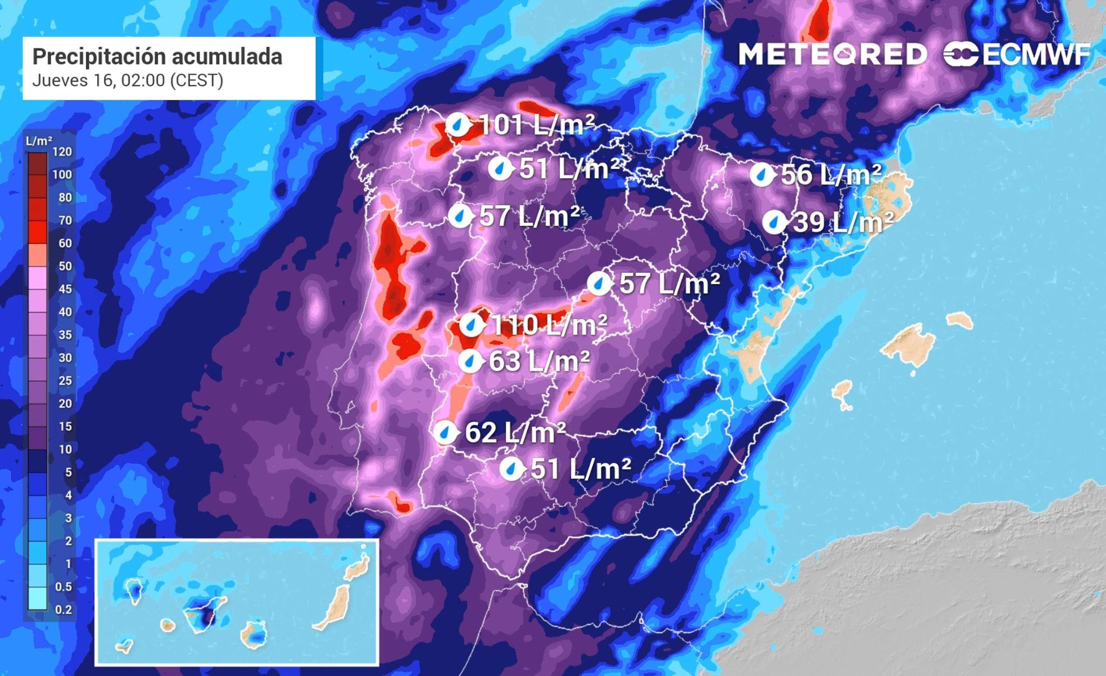Acumulados de precipitación previstos por el modelo europeo hasta la madrugada del jueves. En el sistema Central se podrán acumular más de 100 litros por metro cuadrado.
Madrid, 13 de septiembre de 2021.La situación meteorológica está dando hoy un giro brusco hacia el tiempo otoñal, salvo en contadas regiones. La semana comenzará con una bolsa de aire frío en la zona oeste de la península que, con el paso de los días, oscilará en ese sector. Se trata de un embolsamiento de aire frío con reflejo de bajas presiones en superficie, que además no está del todo descolgado del “chorro polar”. Esto significa que no se trata de una DANA y que, tal vez, tampoco llegará a ser una borrasca fría aislada según afirma Roger Solé, experto de Meteored (tiempo.com).

Previsión de Roger Solé, experto de Meteored (tiempo.com)
Durante esta tarde contaremos con precipitaciones intensas en el sistema Central, Galicia, oeste de Castilla y León, Extremadura y en zonas de montaña de Castilla La Mancha, como los Montes de Toledo, la sierra de Segura o de Alcaraz, además de chubascos intermitentes en los Pirineos.
Conforme se desarrolle la primera mitad de la semana, la borrasca se dirigirá hacia el centro peninsular propiciando precipitaciones persistentes en zonas del suroeste peninsular, Cantábrico occidental, sistema Central y Pirineos.
Vientos ábregos en Extremadura y el sistema Central
El centro de bajas presiones bombeará vientos del sur y suroeste, produciendo un contexto de abundantes y persistentes lluvias en la zona oeste de España. Ese flujo de aire chocará con el sistema Central tras cargarse de humedad en el Golfo de Cádiz, creándose un “efecto palanca” en el que las montañas causan un forzamiento mecánico de la masa de aire y su condensación posterior, lo que reactiva las nubes cargadas desde el golfo.
Como consecuencia de ese fenómeno orográfico, se acumularán muchos litros entre el norte de Extremadura y el sur de Castilla y León. En zonas como el Valle del Jerte, Las Hurdes o la Sierra de Gata, en Extremadura, se podrían acumular más de 100 litros por metro cuadrado.
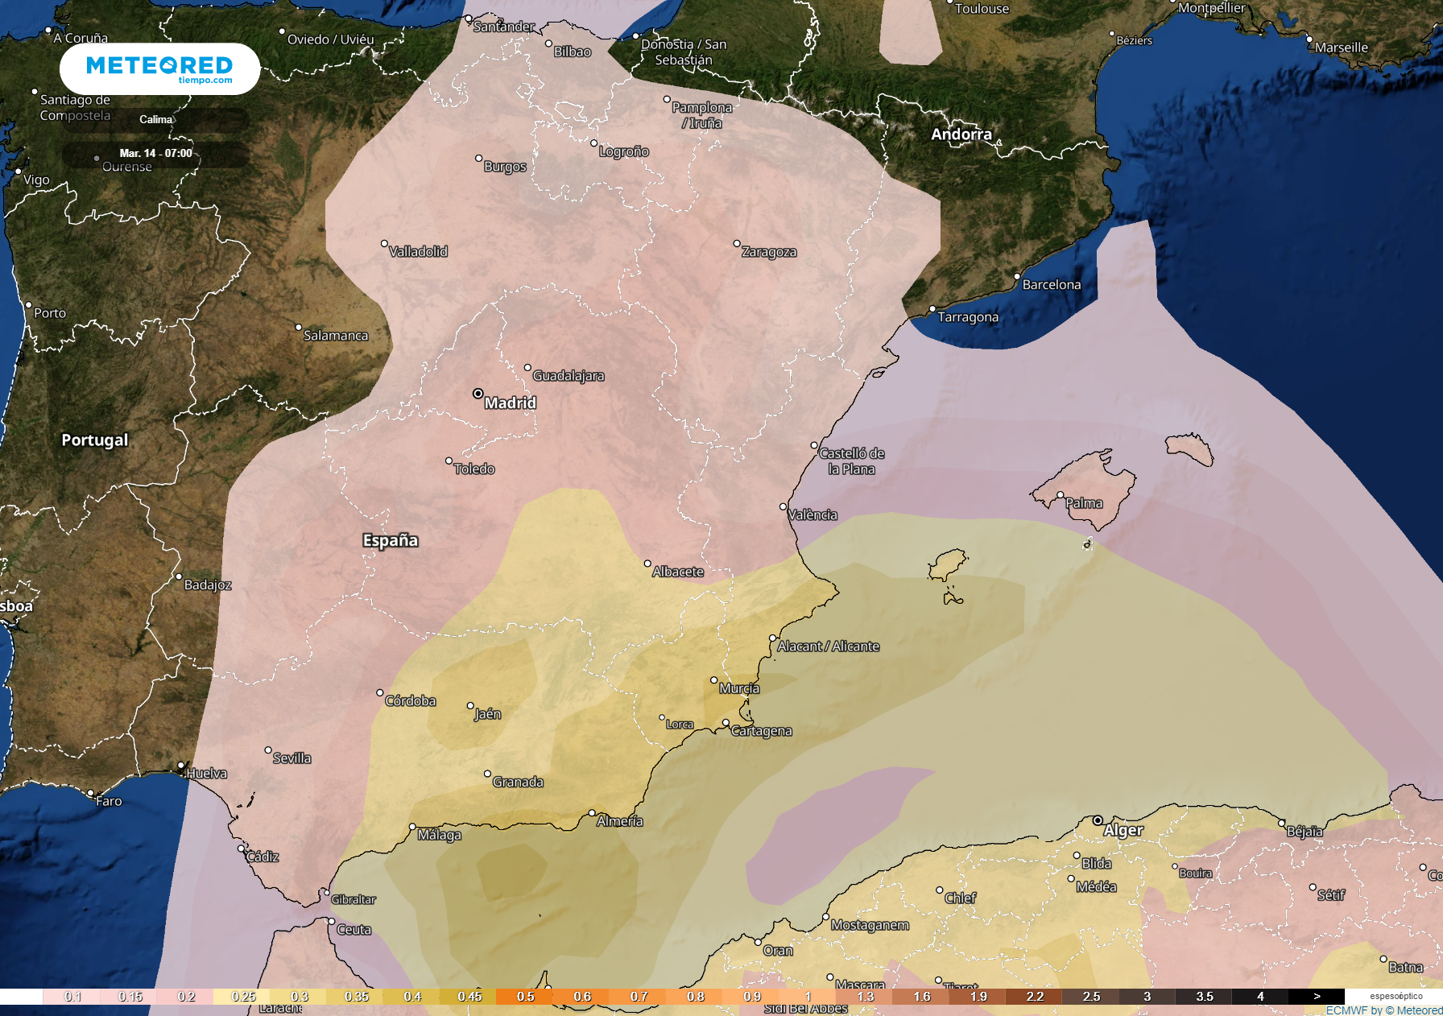 | Animación con la llegada del polvo sahariano bombeado por la borrasca

Bochorno y polvo sahariano a orillas del Mediterráneo
A orillas del Mediterraneo habrá una masa de aire cálido y una elevada sensación de bochorno. La situación atlántica de la borrasca introducirá aire cálido desde el norte del continente africano a Murcia, Comunidad Valenciana, Cataluña y sobre todo al archipiélago balear. Estas zonas contarán con un tiempo más seco a excepción de ciertas áreas del interior, donde sí se registrarán algunos chubascos. Hará calor y habrá polvo en suspensión.
Entre el jueves y viernes también podrían producirse precipitaciones en el este peninsular de manera menos organizada y en forma de chubascos, ya que el centro de bajas presiones se trasladará hacia el noroeste procedente del Estrecho, mientras disminuye su contenido de aire frío.
 Síguenos en Telegram
Amplía información con el artículo completo:
Avisos por lluvias: acumulados de hasta 100 litros por metro cuadrado

 | José Antonio Maldonado  Director de Meteorología. |  | José Miguel Viñas  Meteorólogo de Meteored. |  |  | Francisco Martín  Coordinador de la RAM.
+ Expertos de Meteored
Para concertar entrevistas:  Actitud de Comunicación  91 302 28 60 |  |  |  | press@meteored.com

Sobre Meteored
Meteored se ha convertido en uno de los proyectos líderes sobre información meteorológica a nivel mundial con más de 20 años de experiencia. Actualmente nuestras predicciones, modelos y noticias se ofrecen por todo el mundo a través de distintos medios y plataformas. Es por nuestra experiencia, calidad y dedicación, que millones de personas confían en nosotros para planificar su día a día.
Meteored cuenta, además, con un equipo de redacción internacional, ubicado en varios países del mundo. Nuestros expertos en meteorología, meteorólogos y periodistas se encargan de mantenernos informados sobre los acontecimientos meteorológicos más importantes de la actualidad, así como de ilustrarnos y explicarnos las situaciones más significativas que están por llegar.

